CHẢY MÁU

Mục tiêu bài học | - Mô tả được dấu hiệu nhận biết, nguyên nhân, nguy cơ chảy máu;  - Thực hiện thành thạo kỹ năng sơ cấp cứu chảy máu;  - Có khả năng hướng dẫn lại cho tình nguyện viên

Dấu hiệu nhận biết

- Chảy máu ngoài:
    - Rách da, phần mềm.
    - Máu chảy từ vết thương ra ngoài da
    - Dấu hiệu toàn thân: vã mồ hội, lạnh, da xanh tái, …

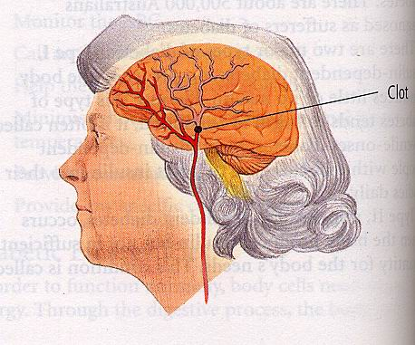 | - Chảy máu trong:  Máu từ vết thương chảy vào các khoang bên trong cơ thể (bụng, ngực, não), do tổn thương gan, lách, phổi …. vì vậy sẽ không quan sát thấy hình ảnh trực tiếp của chảy máu trong .  Chảy máu trong có các dấu hiệu:  - Đau vùng tổn thương tương ứng phía ngoài da  - Vã mồ hôi, lạnh, da xanh tái, khát nước  - Sốc, choáng do mất máu  - Có thể thấy máu rỉ ra ở ngoài từ các hốc tự nhiên: Mũi, miệng, tai, âm đạo…  - Có thể có máu trong chất nôn, nước tiểu, trong phân…

 | Nguyên nhân
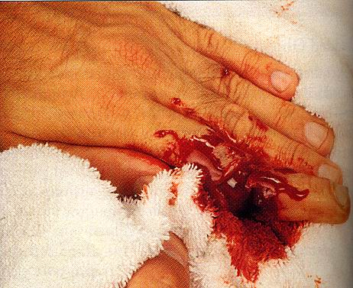 |  | Do tai nạn lao động, tai nạn giao thông, tai nạn trong sinh hoạt,…: các vật sắc nhọn đâm vào da, phần mềm; xương bị gãy đâm ra ngoài làm rách da, phần mềm, rách, đứt mạch máu hoặc các chấn thương gây tổn thương nội tạng dẫn tới tình trạng chảy máu trong.

Nguy cơ

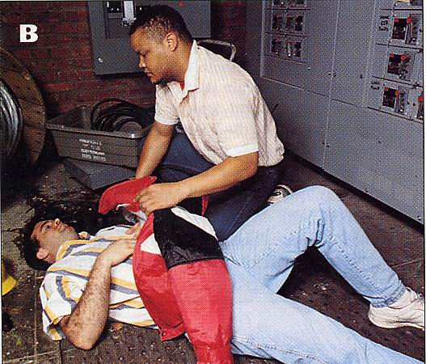 | - Mất máu nhiều dẫn đến choáng /sốc.  - Tử vong.

Xử trí

Hình 1 Hình 2  Hình 3 | 1. Chảy máu ngoài:  a. Vết thương chảy máu nhiều không có dị vật:  - Không tiếp xúc trực tiếp với máu bằng cách đeo găng tay cao su, ni lon và hoặc vật dụng thay thế (H1)  - Dùng gạc, vải sạch, ép trực tiếp vào 2 mép vết thương và giữ chặt để cầm máu. (H1)  - Băng ép trực tiếp tại vết thuơng (H2)  - Kiểm tra đầu chi sau khi băng (H3)  - Đỡ nạn nhân nằm, ủ ấm đề phòng choáng và nâng cao chi tổn thương để giảm lượng máu chảy đến các vết thương.  Nếu máu vẫn chảy thấm qua băng thì băng chồng tiếp bên ngoài
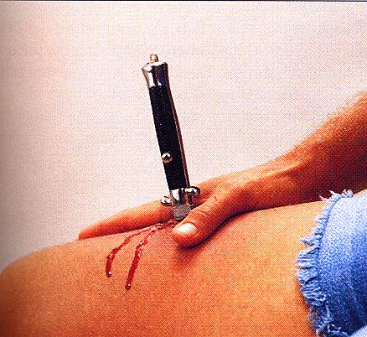  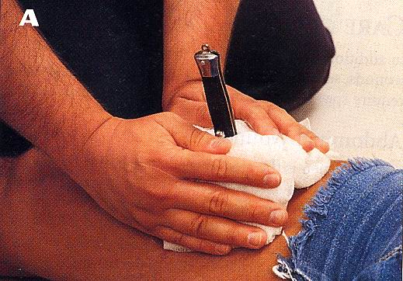  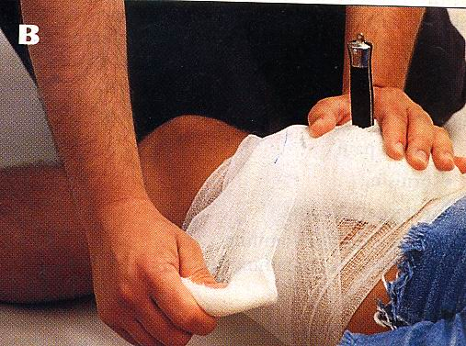 | - Khi vết thương chảy máu nhiều có dị vật:  - Không rút dị vật ra khỏi vết thương  - Mang găng tay  - Ép chặt mép vết thương.  - Chèn băng, gạc quanh dị vật và băng cố định ( không băng trùm qua dị vật ) Hình A,B  - Nhanh chóng chuyển nạn nhân tới cơ sở y tế gần nhất.
- Chảy máu trong:
  - Đặt nạn nhân nằm, đầu thấp,
  - Đắp ấm nạn nhân
  - Nhanh chóng chuyển nạn nhân đến cơ sở y tế gần nhất.

- Chảy máu cam:
  - Đỡ nạn nhân ngồi, đầu cúi về phía truớc.
  - Dùng 2 ngón tay bóp nhẹ hai bên cánh mũi khoảng 10 phút, khuyên nạn nhân thở bằng miệng.
Sau 10 phút nếu máu vẫn tiếp tục chảy phải chuyển nạn nhân đến cơ sở y tế .

Phòng ngừa

  - An toàn trong lao động và sinh hoạt
  - Không cho trẻ chơi các vật sắc, nhọn .

Các điểm cần ghi nhớ trong bài học :
- Phải đeo găng tay khi sơ cứu cho nạn nhân
- Không được tự ý rút dị vật ra khỏi vết thương
- Nâng cao chân, tay khi có vết thương và đắp ấm để phòng choáng khi chảy nhiều máu
- Không cho nạn nhân uống nước khi chảy máy
- Kiểm tra đầu ngón tay/chân sau khi băng ép

